Quelle: https://www.anderweltonline.com/klartext/klartext-2015/die-dresden-luege-225000-tote-klagen-an/
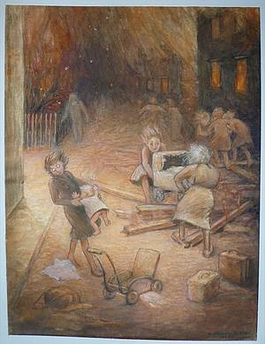Meine Mutter rettet meine Schwester aus dem brennenden Kinderwagen. Er hat sich vom brennenden Asphalt entzündet.

Die „Dresden Lüge“ – 225.000 Tote klagen an
Februar 14, 2015

Von Peter Haisenko
Bezüglich jüdischer Opfer wird gesagt, dass man die Opfer zweimal tötet, wenn man ihr Angedenken dem Vergessen überantwortet. Das gilt offensichtlich nicht für deutsche Opfer. 225.000 Tote der Bombennacht vom 13. Februar 1945 in Dresden sind von der offiziellen Geschichtsschreibung in Deutschland einfach annulliert worden, also ein zweites Mal getötet, was ihr Gedenken anbelangt.
Es ekelt mich an, wenn so offensichtlich Geschichte gefälscht wird und das im Angesicht des Bundespräsidenten, der hier nicht einschreitet. Ja, er macht die Sache noch schlimmer, indem er den unschuldigen Opfern der Bombennacht vorwirft, dass sie selber die Schuld an ihrem Tod tragen. Die Fakten: Im Frühjahr 1945 hat das IKRK in Genf einen Bericht veröffentlicht in dem unzweifelhaft festgestellt wird, dass mindestens 250.000 Menschen diesem völkerrechtswidrigen Angriff der Alliierten zum Opfer gefallen sind. Der Bericht stellt weiterhin fest, dass die Opferzahl noch wesentlich höher gewesen sein könnte, weil sich in Dresden Hunderttausende Flüchtlinge aufgehalten haben, die nirgendwo registriert waren. Die offizielle deutsche Geschichtsschreibung – und nur die – hat diese an sich unzweifelhafte Zahl seit einigen Jahren auf 25.000, also auf ein Zehntel herunter gefälscht. Der Obergeschichtsklitterer (und Transatlantiker) Guido Knopp hat sich hierbei unrühmlich hervorgetan.
Flugblätter und Phosphorbomben

Dresden war Lazarettstadt. International als solche anerkannt. In unserer Geschichtsschreibung wird verheimlicht, dass die Engländer im Herbst 1944 Flugblätter über Dresden abgeworfen haben, auf denen schön gereimt zu lesen stand: “Wir werden Dresden schonen, denn wir werden dort wohnen.” Dieser Beweis für die unglaubliche Perfidie der Briten ist natürlich im Feuersturm verbrannt, aber meine Mutter hat mir davon berichtet. Sie, die die Akademie verlassen musste, weil sie sich weigerte, der “Partei” beizutreten, konnte im Feuersturm der Nacht des 13. Februar nur ihr nacktes Leben und das meiner Schwester und Großmutter retten. Wie kann sich Herr Gauck erdreisten, meiner Mutter die Schuld daran zuzuweisen?
Meine Großmutter hat mir zu oft die grausamen Details geschildert, was Phosphorbomben den Menschen in Dresden angetan haben. Die offizielle deutsche(!) Geschichtsschreibung leugnet den Abwurf von Phosphorbomben durch die Alliierten, obwohl sogar am 13. Februar 2015 ein Opfer genau darüber in den Abendnachrichten der ARD berichtet hat. Wir wissen, dass schon 1945 der Abwurf von Phosphorbomben gegen die Zivilbevölkerung als Kriegsverbrechen geächtet war. Mit der Leugnung werden folglich alliierte Kriegsverbrecher nachträglich freigesprochen. Wieder mit dem Segen des Bundespräsidenten.
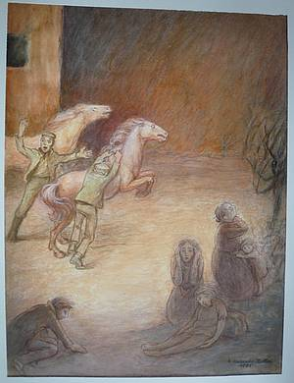Die Pferde aus dem städtischen Gestüt.
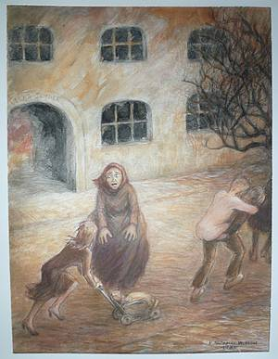Der nackte Mann auf dem Rücken hatte keine Beine mehr, aber meine Mutter meinte, dass sie diesen Anblick dem Betrachter nicht zumuten wollte.

Wessen Geschäft betreibt der Bundespräsident?
Geleugnet wird auch, dass britische Kampfflugzeuge am nächsten Tag Jagd auf zivile Flüchtlinge gemacht haben, die dem Feuersturm entkommen konnten, oftmals kaum bekleidet in der Februarkälte. Wie tief muss ein Staatsoberhaupt gesunken sein, dass er Gräueltaten gegen die eigene Bevölkerung so frech verleugnet oder kleinredet? Wessen Geschäft betreibt er hier? Ist es dieselbe Linie, die die Kriegsverbrechen der USA im Nahen Osten und überall auf der Welt einfach ignoriert? Die seit Jahren nicht einmal lahme Proteste finden kann, wenn es um die weltweiten Drohnenmorde der USA geht?
Deutsche Verbrechen werden bis heute minutiös aufgearbeitet und 90-jährige vor Gericht gestellt. Das ist wohl richtig so. Aber es kann nicht richtig sein, die Verbrechen anderer Länder gleichzeitig aus der offiziellen Geschichtsschreibung zu löschen. Müsste hier nicht auch der Vorwurf der Volksverhetzung angewendet werden? Nach § 130? Volksverhetzung ist es offensichtlich nur dann, wenn die offiziell befohlene Zahl nicht-deutscher Opfer auch nur um ein einziges Opfer weniger infrage gestellt wird. Ja, man begibt sich schon in Gefahr, wenn man über diese Zahlen auch nur recherchieren will. Es ist ein quasi-religiöser Zustand, wenn es den Begriff des “Holocaustleugners” überhaupt gibt. Ich kenne nur einen verwandten Begriff: Gottesleugner.
Die Verbrechen auf allen Seiten benennen
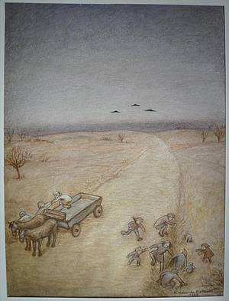Die Flüchtenden werden von britischen Tieffliegern angegriffen.
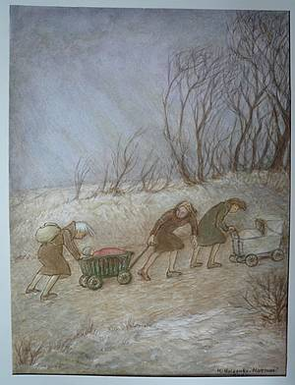Auf der Flucht am nächsten Morgen.
Das Ende des Zweiten Weltkriegs ist jetzt 70 Jahre her. Keiner derjenigen, die damals an entscheidender Stelle für die Verbrechen verantwortlich waren, kann heute noch zur Verantwortung gezogen werden. Auf allen Seiten. Das ist gut so. Aber ist es dann noch notwendig oder gar zu verantworten, wenn die Verbrecher einer Seite posthum von Schuld reingewaschen werden? Die Folgen dieses Vorgehens sind fatal. Die größten Kriegsverbrecher der Nachkriegszeit, die USA, können so darauf vertrauen, dass ihre aktuellen Untaten bis heute genauso behandelt werden. Wie jeder Kriminalist weiß, wird ein Verbrecher, der nicht angeklagt oder verurteilt wird, immer skrupelloser vorgehen. Die Handlungsweise der USA belegt das in trauriger Weise.
Es geht mir keinesfalls darum, Verbrechen gegeneinander aufzurechnen. Das wäre ein Rückfall in Blutrache-Mentalität. Aber es ist dem Angedenken der Verwandten und Freunde nicht nur meiner Mutter geschuldet, zumindest zuzugeben, dass es sie gab. Dasselbe gilt für die mindestens 13 Millionen Deutsche, die vom 8. Mai 1945 bis 1949 unter Aufsicht und Oberhoheit der Alliierten ermordet worden sind. Über deren Tod während der Vertreibung und in Lagern der US-Armee wird in deutschen Geschichtsbüchern beharrlich geschwiegen. Die Transatlantiker leisten hier ganze Arbeit. Die Folge ist, dass es immer wieder Politiker gibt, zum Beispiel in Polen, die Deutschland massregeln wegen der deutschen Verbrechen aber mit keinem Wort erwähnen, dass nach 1945 einige Millionen Deutsche in ihrem Land ermordet worden sind. Das gilt für die Tschechoslowakei genauso wie für Polen und Jugoslawien. Wie kann so ein Europa entstehen, in dem sich alle auf Augenhöhe begegnen?

Geschichtsfälschung stärkt rechtsradikale Szene
Gerade im Fall Dresden nimmt die Geschichtsfälschung groteske Züge an. Wer auf der Wahrheit beharrt, nämlich dass mindestens 250.000 Menschen in der Bombennacht von Dresden umgekommen sind, der wird als Nazi abgestempelt. So wird verhindert, dass eine angemessene Diskussion über deutsche Geschichte überhaupt stattfinden kann. Wen wundert es dann noch, wenn eine rechtsradikale Szene entsteht, die sich gegen diese Geschichtsfälschung wehrt? Allerdings leider mit der völlig falschen Denk- und Handlungsweise. Diesen Sumpf wird man nicht austrocknen können, indem zum Beispiel die Dresden-Lüge immer frecher als Wahrheit dargestellt wird.
Joachim Gauck wollte der Präsident aller Deutschen sein. Mit seinen Reden des letzten Jahres hat er diesen Anspruch verwirkt. Mit seinem Auftritt anlässlich des “Gedenkens” der Opfer der Dresdner Bombennacht kann ich nur noch feststellen: Mein Präsident ist er nicht mehr. Sicher auch nicht der der 225.000 unterschlagenen Opfer der Dresdner Bombennacht und ihrer Verwandten.

Den Bilderzyklus rechts hat meine Mutter 1985, also 40 Jahre später geschaffen. Das Trauma dieser Nacht hat sie ihr Leben lang begleitet. Es gab kein “Kriseninterventionsteam”. Die Überlebenden müssen bis heute selbst sehen, wie sie mit den Traumata fertig werden. Da ist es bestimmt nicht hilfreich, wenn ihnen heute von ihrem Präsident vorgeworfen wird, dass sie selbst Schuld haben. Die ersten drei Bilder zeigen die Flucht aus der Feuerhölle. Die letzten beiden die Flucht am nächsten Tag und den Beschuss durch Britische Tiefflieger. Die Bilder sind im Original 50 x 70 groß. Durch Anklicken können sie als PDF in guter Auflösung heruntergeladen werden.

Die Geschichtslüge ist widerlegt, dass über Deutschland keine Phosphorbomben abgeworfen wurden: Geschichtslüge entlarvt: Britische Phosphorbomben bei Augsburg gefunden

Der Bombenkrieg gegen Deutschland war von langer Hand geplant: DER BOMBENTERROR GEGEN DAS DEUTSCHE VOLK - Ein jahrelang industriell und minutiös geplantes Verbrechen

Noch ein Dokument aus dem Jahr 1992
als die Geschichtsfälschung noch nicht die Dresdner Verwaltung erreicht hatte:


